Witajcie!
Przed nami kolejna lekcja- Temat: Ukształtowanie terenu (zapiszcie temat do zeszytu)
Na początek
Z własnych obserwacji i doświadczeń doskonale wiesz, że powierzchnia Ziemi nie jest równa.
Jeśli zimą chętnie zjeżdżasz na nartach, a latem zdarza Ci się wjeżdżać pod górę na rowerze,
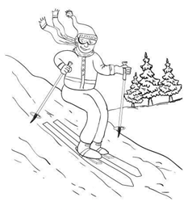 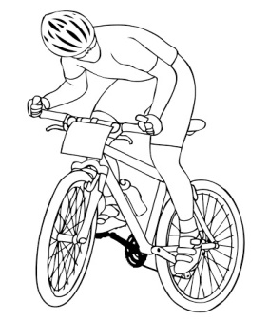
wiesz, że teren jest zróżnicowany!
Obniżenia i wzniesienia występujące w terenie nazywamy formami terenu.
Dzielimy je na:
wypukłe | równinne | wklęsłe
 | 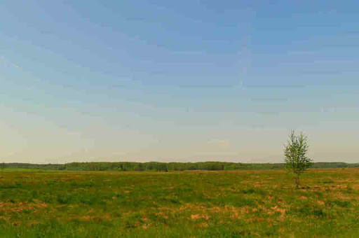
- Otwórz podręcznik na stronie 141 i przeczytaj fragment tekstu: Wzniesienia, czyli formy wypukłe.
- Na podstawie tekstu wykonaj podane polecenie:
- Na podstawie zdjęcia wzniesienia, podpisz w odpowiednim miejscu jego elementy
- Otwórz podręcznik na stronie 142 i przeczytaj fragment tekstu: Zagłębienia terenu, czyli formy wklęsłe

- Na podstawie zdjęcia doliny, podpisz w odpowiednim miejscu na rysunku jej elementy

- Na podstawie tekstu wykonaj podane polecenie:

Określ, który rysunek przedstawia dolinę, a który – kotlinę. Uzasadnij swoją decyzję.
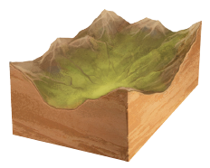
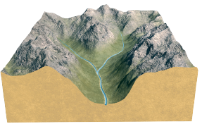
A.
B.

Rysunek A przedstawia … , ponieważ ….
Rysunek B przedstawia – … , ponieważ …..

- Otwórz podręcznik na stronie 142 i przeczytaj fragment tekstu: Czym są równiny?

- Który rysunek przedstawia wzniesienie, który – zagłębienie, a który – równinę?
Wpisz pod każdym rysunkiem odpowiednią nazwę formy terenu.

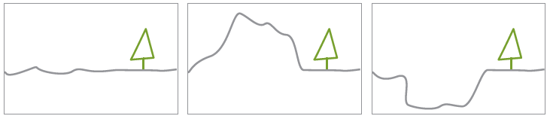

Zadanie dla chętnych- na dwa plusy

Rozwiąż krzyżówkę. Zapisz i wyjaśnij hasło.

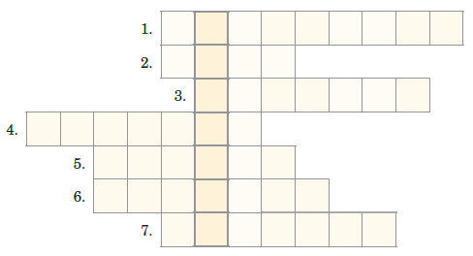
1. Wygląd poszczególnych obszarów Ziemi o charakterystycznych cechach.
2. Wypukła forma terenu
o wysokości powyżej 300 m.
3. Wzniesienie wyższe niż 50 m,
ale niższe niż 300 m.
4. Zagłębienie terenu otoczone
niemal ze wszystkich stron
wzniesieniami.
5. Podłużne zagłębienie terenu,
w którym często płynie rzeka.
6. Podstawa wzniesienia.
7. Wzniesienie o wysokości do 50 m.

Hasło: …………………………………………………………………………………………

Czekam na Wasze odpowiedzi do 7.04.2020r.
aniapawelec234@gmail.com
Pamiętajcie, jeżeli czegoś nie rozumiecie, napiszcie, postaram się wyjaśnić.
Codziennie od 9.00 do 15.00 możemy komunikować się za pomocą dziennika elektronicznego oraz poczty Gmail

